

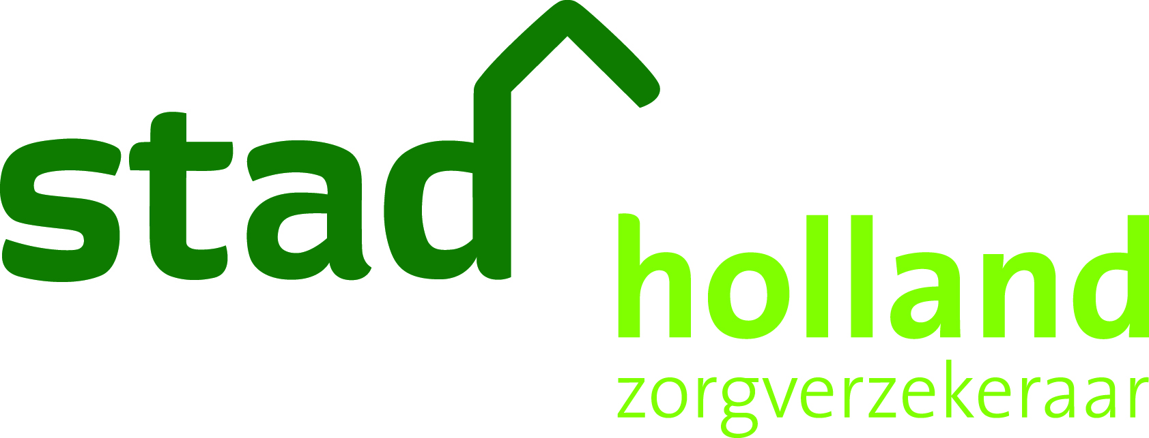
Vragenlijst zorgovereenkomst Kraamzorg

Dit vragenformulier dient door de instelling voor kraamzorg volledig en juist te worden ingevuld. Op basis van dit vragenformulier wordt een beslissing genomen of de instelling in aanmerking komt voor een overeenkomst met DSW Zorgverzekeraar, Stad Holland Zorgverzekeraar en inTwente Zorgverzekeraar.

NB. In het vragenformulier wordt gevraagd de volgende bijlagen mee te sturen:
- Uittreksel van uw KVK inschrijving
- HKZ certificaat (indien in bezit)

A. Gegevens instelling
 | Naam instelling:
Adres:
Postcode/ Plaats:

(indien meerdere vestigingsadressen)
Adres:
Postcode/ Plaats:

(indien afwijkend van het praktijkadres)
Correspondentieadres:
Postcode/ Plaats:

Bereikbaar op:
Telefoonnummer:
Emailadres:
Website:

 | AGB-code instelling:
 | Wat is de rechtsvorm van de instelling?
 | Rekeningnummer/IBAN | U kunt uw rekeningnummer doorgeven via de beveiligde omgeving mijnzorgverlener.dsw.nl (inloggen met Vecozocertificaat)
KVK-nummer
(U dient een uittreksel van uw inschrijving bij de Kamer van Koophandel mee te sturen)
 | In welk postcodegebied verzorgt u kraamzorg?
B. Organisatie instelling
 | Kunt u, uw declaraties elektronisch via VECOZO aanleveren? | O ja  O nee
 | Wat is de personele capaciteit aan kraamverzorgenden in personen en FTE? | …..….. personen en …..….. FTE
 | Vraagt u een overeenkomst aan als zzp’er? | O ja  O nee
 | Vraagt u een overeenkomst aan als samenwerkingsverband die zzp’ers faciliteert? | O ja (u dient een volledig overzicht van de door u vertegenwoordigde Zorgaanbieders mee te sturen)  O nee
 | Zijn alle kraamverzorgenden in het bezit van een diploma niveau 3 met deelkwalificatie 311 en 313 en kraamstage OF een diploma niveau 3 met differentiatie kraam en kraamstage? | O ja  O nee
 | Zijn alle kraamverzorgenden ingeschreven in het kwaliteitsregister kraamverzorgenden van het kenniscentrum? | O ja  O nee
 | Hoeveel kraamverzorgenden worden er maximaal per cliënt ingezet? | …..….. kraamverzorgende(n)
 | Hoe is de waarnemingsregeling geregeld?
 | Is uw organisatie in het bezit van een HKZ certificaat? | O ja (u dient een kopie van het certificaat mee te sturen)  O nee  Zo nee, beschikt uw organisatie over een ander kwaliteitssysteem dat gepaard gaat met onafhankelijke toetsing?  O ja, namelijk………………………………………………….  ………………………………………………………………………….  (naam kwaliteitssysteem)  O nee
 | Neemt uw organisatie deel aan of is uw organisatie vertegenwoordigd in het regionaal Verloskundig Samenwerkingsverband (VSV)? | O ja, …………………………………………………………………  (naam VSV)  O nee  O ik neem deel aan andere overlegvormen namelijk……………………………………………………………..  ……………………………………………………………………………  ……………………………………………………………………………
 | Bent u bereid volgens het Landelijk Indicatieprotocol te werken? | O ja  O nee
 | Bent u bereid uw kwaliteitsgegevens aan het kwaliteitsinstituut uit te leveren? | O ja  O nee
 | Bent u bereid volgens de WHO gedragscode met betrekking tot borstvoeding te werken? | O ja  O nee
 | Voert uw instelling een klanttevredenheidsonderzoek uit? | O ja  O nee
 | Overige mededelingen/opmerkingen
D. Overeenkomst
 | Waarom wenst u een overeenkomst? | O Nieuwe instelling  O Anders, namelijk ………………………………………….  ………………………………………………………………………….  …………………………………………………………………………..
 | Gewenste ingangsdatum van de overeenkomst:
E. Ondertekening
Wij wijzen u erop dat aan het invullen van deze vragenlijst geen rechten, met name het recht op het aangaan van een overeenkomst, kunnen worden ontleend.
Wanneer de vragenlijst onvolledig is ingevuld en/ of bijlagen ontbreken wordt de vragenlijst niet in behandeling genomen.

Aldus naar waarheid ingevuld:

……………………………………, ……………………………… ,…………………………………………………………….
(plaats) (datum) (handtekening)

U kunt dit vragenformulier en de gevraagde documenten retourneren per e-mail aan: contractering.geboortezorg@dsw.nl

